Universidad Da Vinci de Guatemala
Facultad de Ingeniería
Carrera: Ingeniería en Sistemas



PROYECTO FINAL

Curso: Desarrollo móvil
Lesbia Alejandra Ovalle Rodríguez
2239401860901
Guatemala, noviembre 2026

ÍNDICE
- Introducción --------------------------------------------------------------------------------- 1
- Patrón arquitectónico y diseño de software ----------------------------------------- 2
- Desarrollo técnico del sistema --------------------------------------------------------- 3
3.1 Base de datos relacional (SQL Server) -------------------------------------------------- 3
3.2 Backend y servicios REST (Node.js y Express) --------------------------------------- 4
3.3 Frontend híbrido (Angular e Ionic) -------------------------------------------------------- 4
- Flujo de funcionamiento y evidencias de pruebas ------------------------------- 5
- Enlace al repositorio en GitHub ------------------------------------------------------ 8
- Enlace al video explicativo en YouTube -------------------------------------------- 9
- Análisis conclusivo ----------------------------------------------------------------------- 9
- Referencias -------------------------------------------------------------------------------- 9
- Anexos ------------------------------------------------------------------------------------- 10

1. INTRODUCCIÓN
El desarrollo de soluciones de software modernas requiere una comunicación eficiente entra plataformas móviles o híbridas y servidores backend robustos, este proyecto documenta la construcción e implementación de un portal académico Full Stack concebido bajo una arquitectura desacoplada de tres capas, diseñado para cumplir los estándares de seguridad y gestión de datos que demandan las aplicaciones institucionales. La solución aborda el manejo seguro de identidades digitales y la persistencia de archivos multimedia sin depender de proveedores de almacenamiento externo o sistemas de archivos estáticos en el servidor, para esto, se diseño e implementó un flujo continuo que integra una base de datos relacional en Microsoft SQL Server, un servicio web construido con Node.js y Express que aplica técnicas de encriptación mediante el algoritmo Bcrypt y un cliente híbrido desarrollado en Angular e Ionic con un diseño visual académico. El objetivo consiste en demostrar el funcionamiento integral de sistema capaz de realizar el registro de usuarios con validación de credenciales únicas, el inicio de sesión autenticado, la gestión de sesiones en el cliente y la codificación, transmisión e inserción de imágenes de perfil codificadas en formato Base64 directamente dentro de la estructura relacional de la base de datos.

2. PATRÓN ARQUITECTÓNICO Y DISEÑO DE SOFTWARE
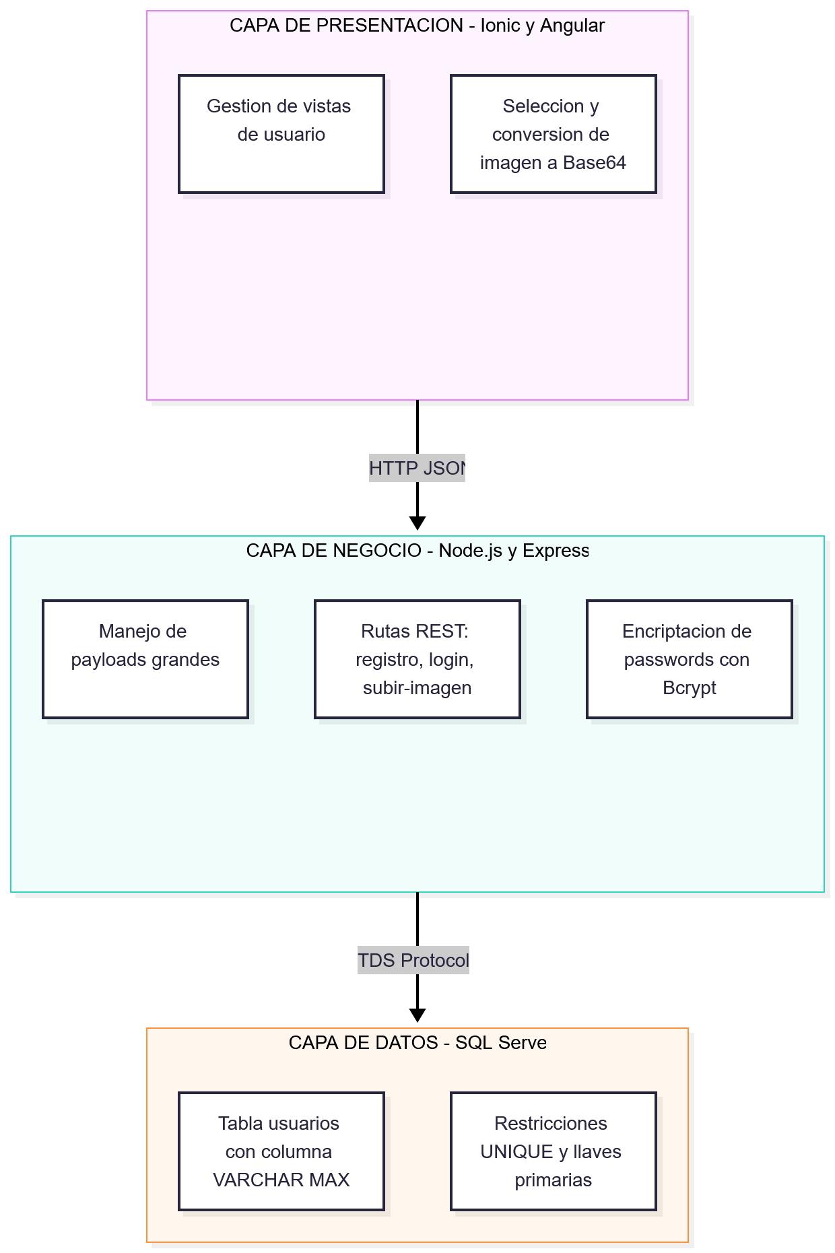
El sistema se diseñó utilizando un patrón Cliente-Servidor de tres capas, combinado con una arquitectura basada en servicios RESTful y el patrón MVC/Componentes en el cliente frontend.

Explicación de las Capas:
- Capa de presentación: desarrollada con Ionic Framework y Angular, proporciona una interfaz reactiva de tres estados en un solo punto de entrada como el registro, login y perfil. Se encarga de procesar las interacciones del usuario, capturar la imagen seleccionada desde el almacenamiento local del dispositivo o computadora y convertirla a un esquema de datos tipo Data URL Base64.
- Capa de lógica de negocio: implementada sobre Node.js y el framework Express, actúa como intermediario seguro que, valida el formato de la información entrante, aplica funciones hash con salado a las contraseñas antes de enviarlas a la base de datos, gestiona las solicitudes HTTP, POST Y PUT garantizando el manejo de cargas pesadas.
- Capa de datos: conformada por el motor relacional Microsoft SQL Server, cumple de forma estricta la restricción del enunciado de no almacenar imágenes en carpetas locales o servicios de almacenamiento de objetos Cloud Storage, almacenando la cadena codificada completa en un campo de longitud ilimitada.
3. DESARROLLO TÉCNICO DEL SISTEMA
3.1 Base de datos relacional (SQL Server)
Se creó una base de datos denominada db_perfiles_app estructurada mediante la tabla usuarios, el tipo de dato para la contraseña asegura espacio suficiente para el hash generado por Bcrypt, mientras que la columna imagen_perfil se configuró como VARCHAR(MAX) para admitir las cadenas Base64 completas sin truncamiento.
sql
CREATE DATABASE db_perfiles_app;
GO
USE db_perfiles_app;
GO
CREATE TABLE usuarios (
id INT IDENTITY(1,1) PRIMARY KEY,
nombre VARCHAR(100) NOT NULL,
correo VARCHAR(100) UNIQUE NOT NULL,
password VARCHAR(255) NOT NULL,
imagen_perfil VARCHAR(MAX) NULL
);
3.2 Backend y servicios REST (Node.js y Express)
El servidor utiliza la librería mssql para la conexión directa con la instancia local de SQL Server mediante autenticación de Windows/Trusted Connection. Para la protección de datos sensibles, la contraseña recibida durante el registro se procesa con bcrypt.hash (password,10) antes de ejecutar el INSERT.
Endpoints Principales implementados:
- POST /api/registro: verifica que el correo no esté registrado previamente, genera el hash de la clave e inserta el nuevo perfil.
- POST /api/login: consulta la existencia del usuario por su correo y compara la clave plana ingresada contra el hash almacenado mediante bcrypt.compare().
- PUT /api/subir-imagen: recibe el identificador del usuario y la cadena Base64 para actualizar la columna imagen_perfil.
// Configuración del límite de tamaño en Express para la carga de imágenes en Base64
app.use(express.json({ limit: '10mb' }));
app.use(express.urlencoded({ limit: '10mb', extended: true }));
3.3 Frontend híbrido (Angular e Ionic)
La interfaz se desarrollo utilizando una estética visual oscura de nivel institucional con una paleta de colores #0f172a y detalles en oro #f59e0b. La conservación del archivo de imagen a la representación textual Base64 requerida se realiza mediante la API nativa de JavaScript FileReader:
onFileSelected(event: any) {
const file = event.target.files[0];
if (file) {
const reader = new FileReader();
reader.onload = () => {
this.imagenBase64 = reader.result as string; // Convierte la imagen a Data URL Base64
};
reader.readAsDataURL(file);
}
}
4. FLUJO DE FUNCIONAMIENTO Y EVIDENCIAS DE PRUEBAS
- Evidencia 1: Estado Inicial de la Base de Datos:
Consulta SELECT * FROM usuarios; ejecutada en SQL Server Management Studio demostrando que la tabla se encuentra completamente vacía antes de iniciar las pruebas.
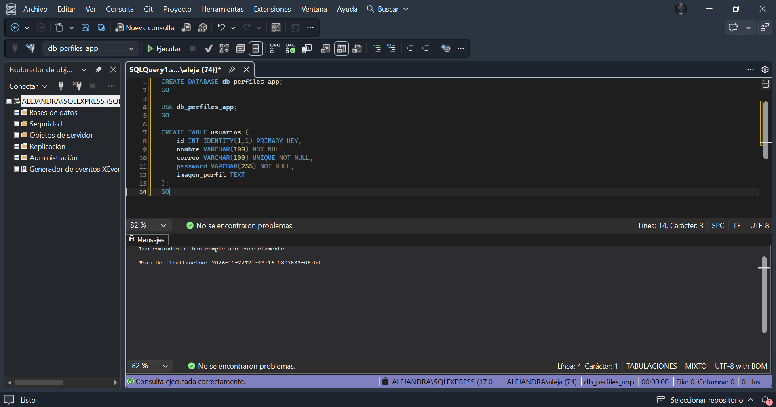
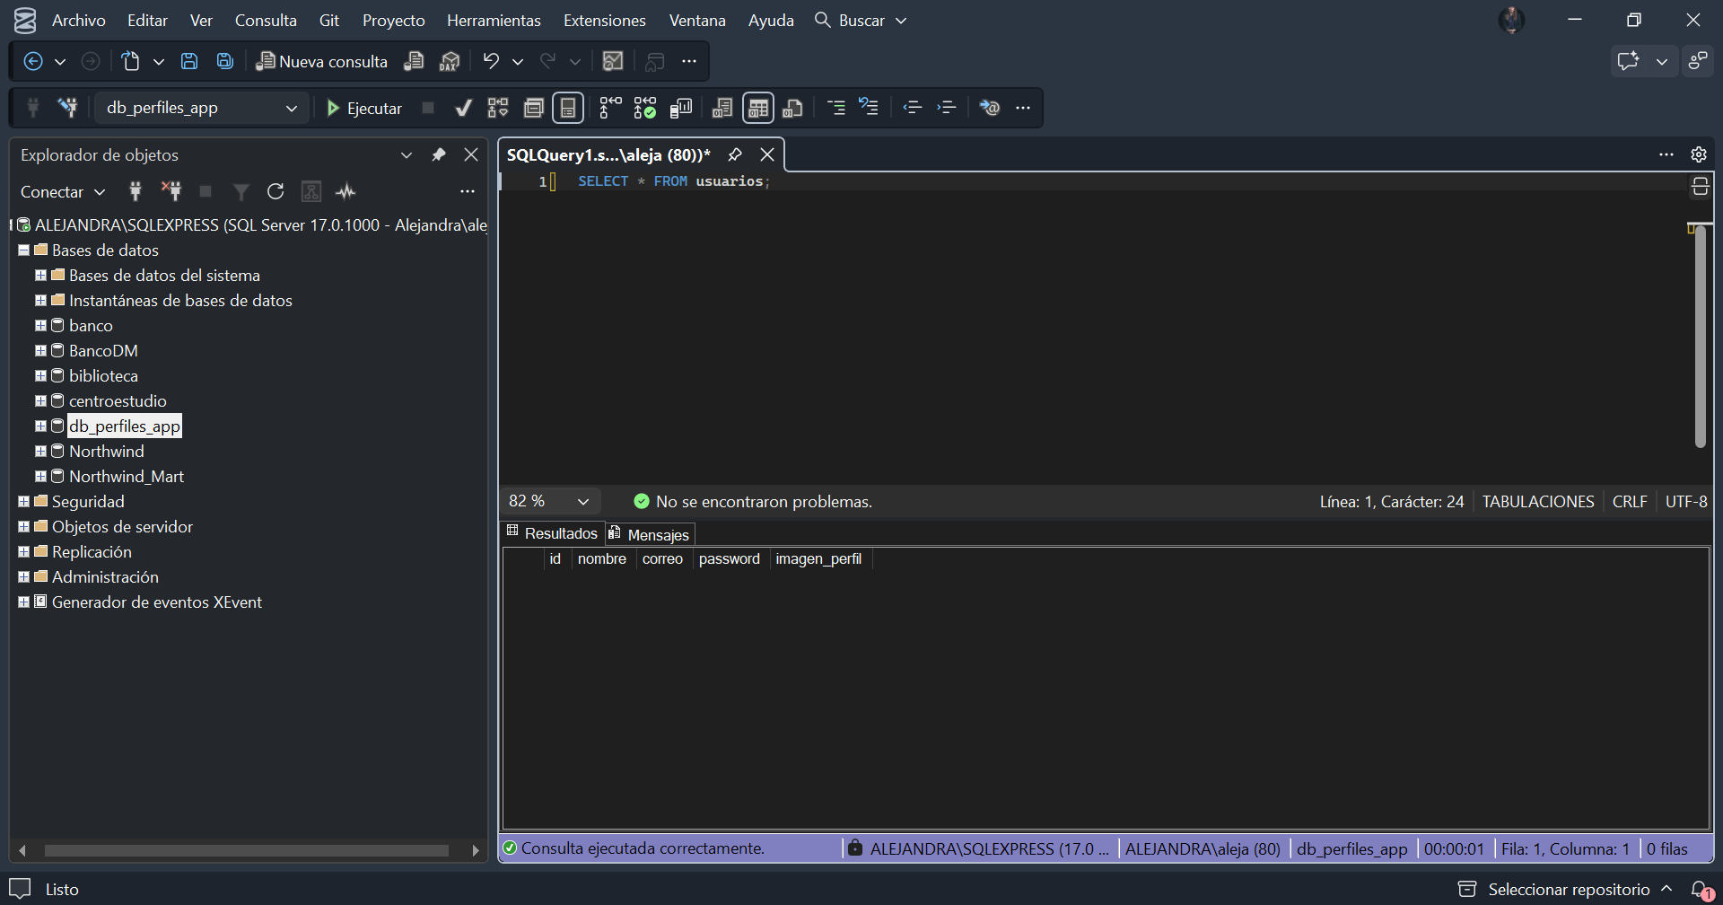
- Evidencia 2: Pantalla de Registro de Usuario:
Formulario de creación de cuenta en la aplicación con los campos llenos (Nombre completo, Correo electrónico y Contraseña).
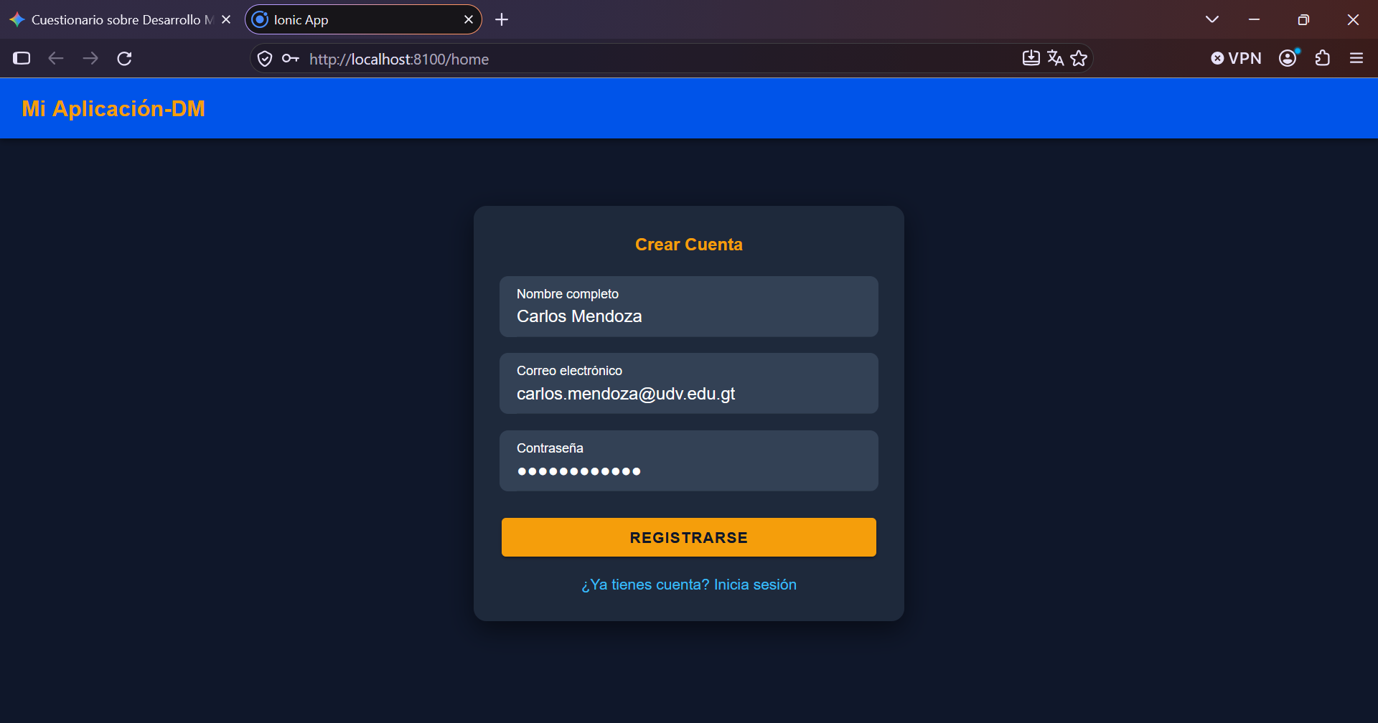
- Evidencia 3: Inicio de Sesión y Autenticación:
Formulario de login ingresando las credenciales registradas.

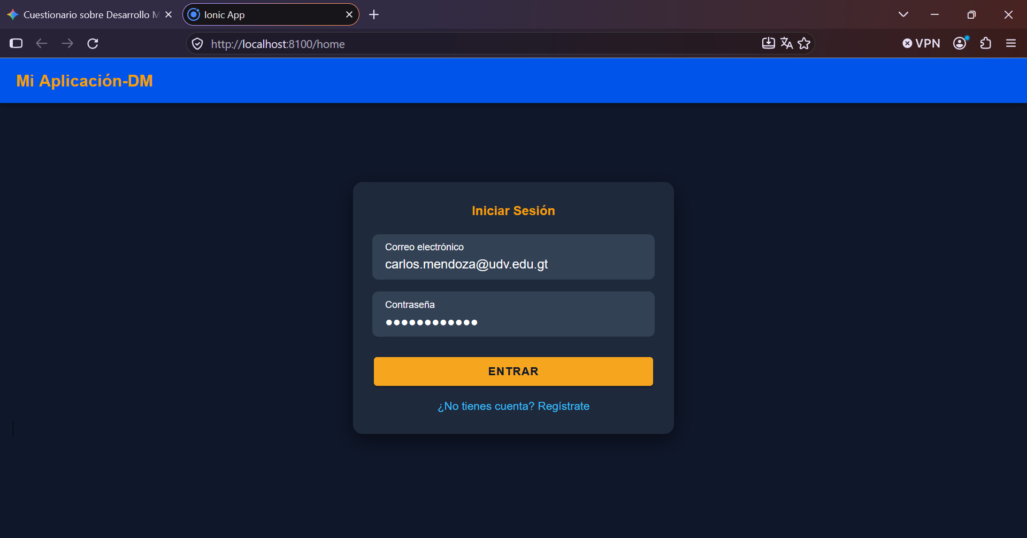
- Evidencia 4: Dashboard de Perfil y Carga de Fotografía:
Módulo del portal académico mostrando el nombre del estudiante, la selección de la imagen desde el explorador de archivos y la vista previa circular con borde dorado.
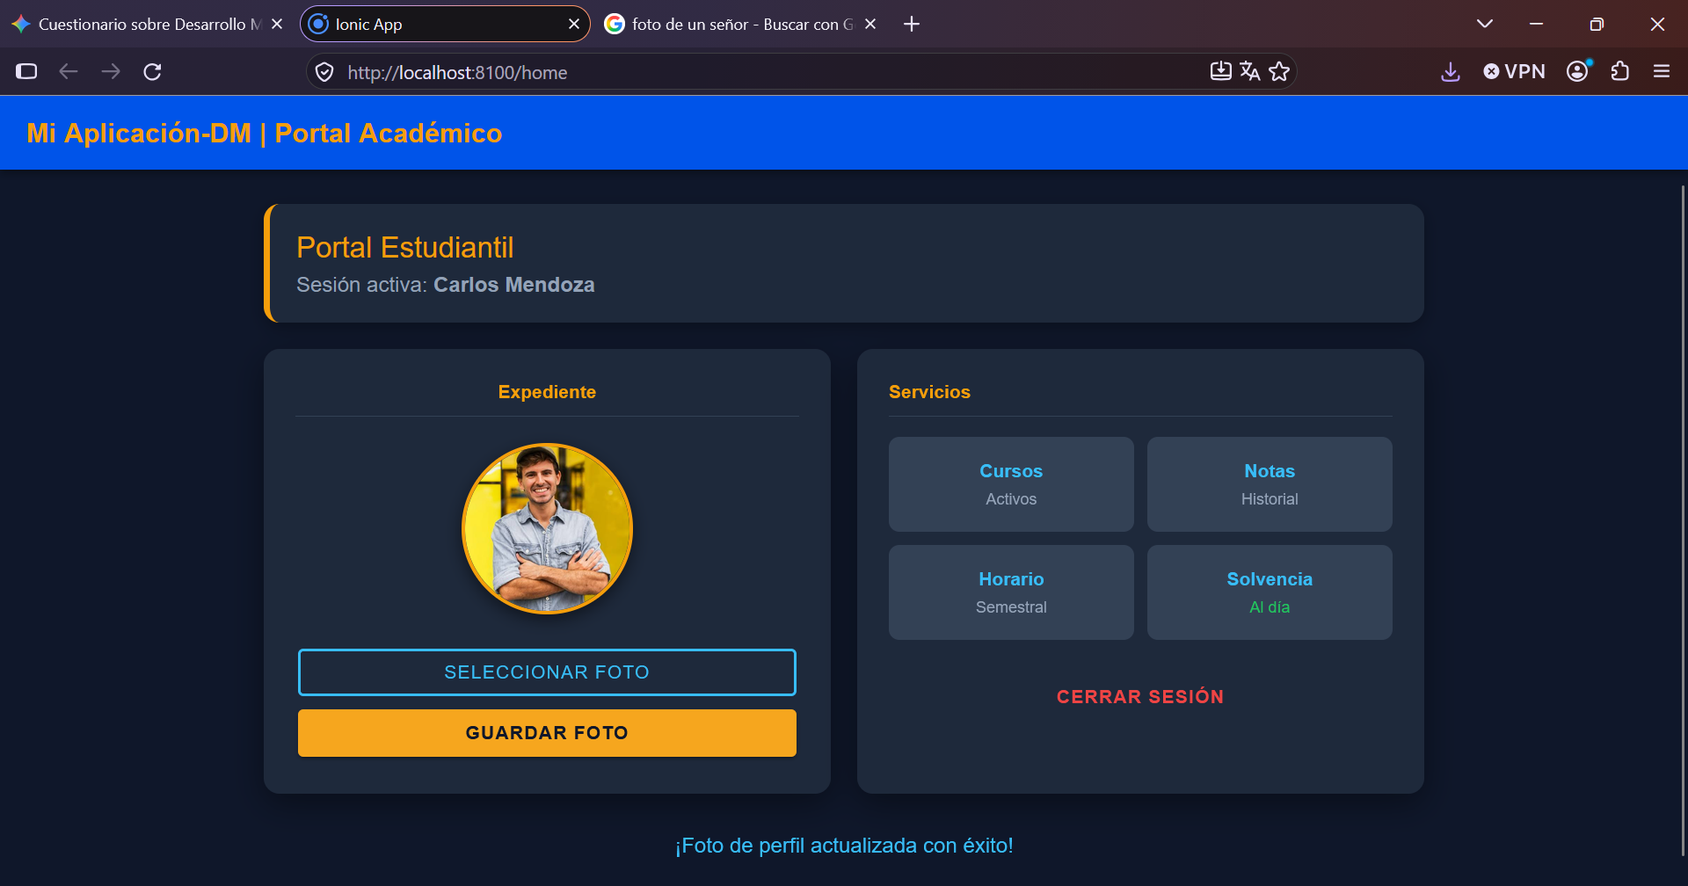
- Evidencia 5: Verificación de Persistencia en SQL Server:
Resultado de la consulta SELECT * FROM usuarios; en SQL Server, donde se evidencia el registro generado, el hash encriptado de la clave y el texto Base64 guardado en la columna imagen_perfil.

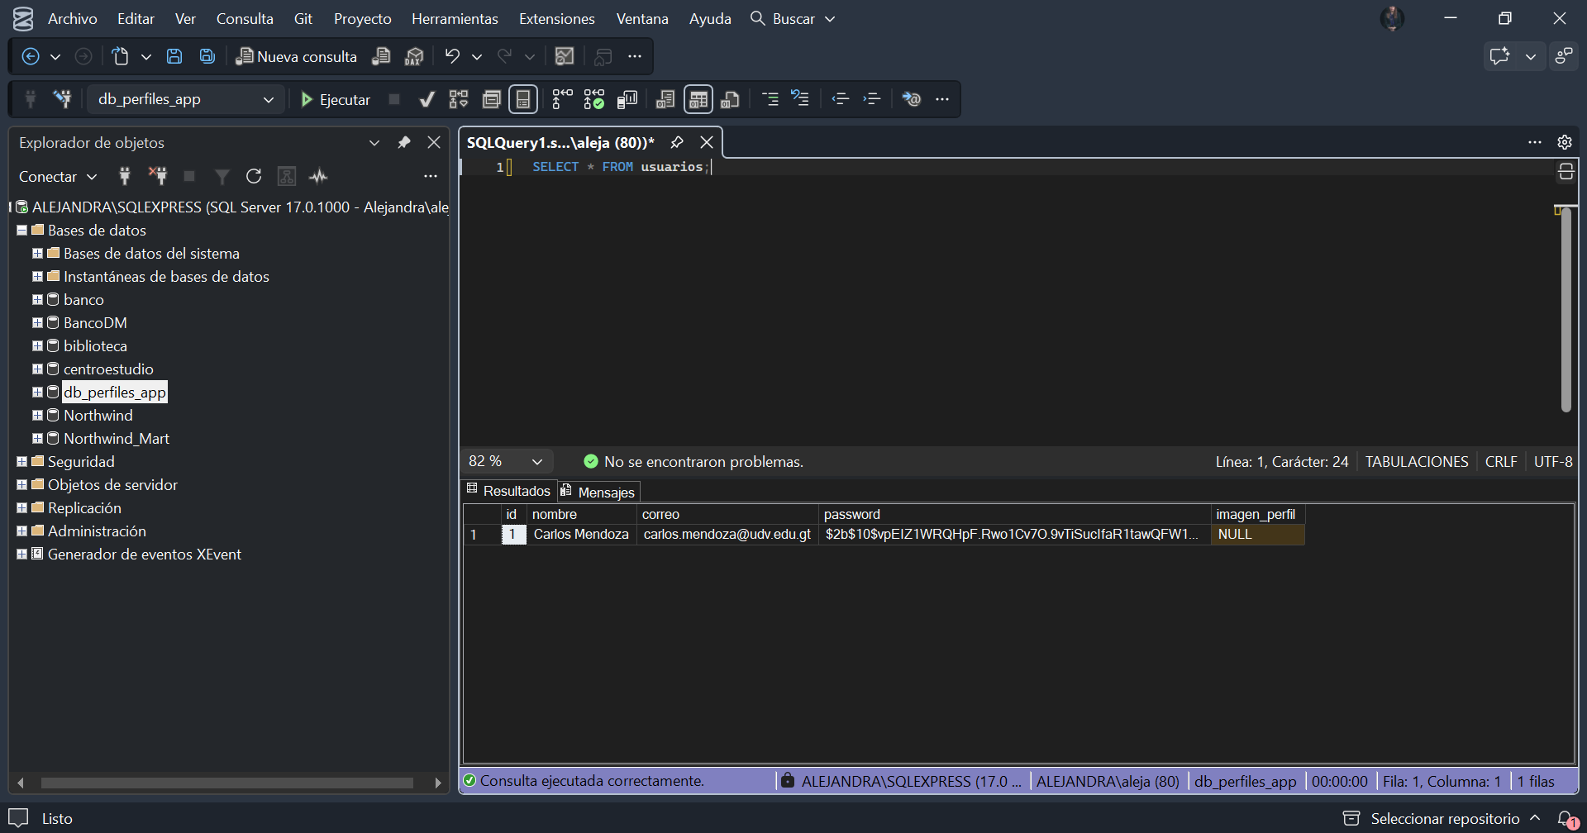
- Evidencia 6: Registro de Múltiples Usuarios:
Comprobación de la escalabilidad de la base de datos tras registrar usuarios adicionales (Sofía Morales, Alejandro Castillo) con sus respectivas imágenes independientes.
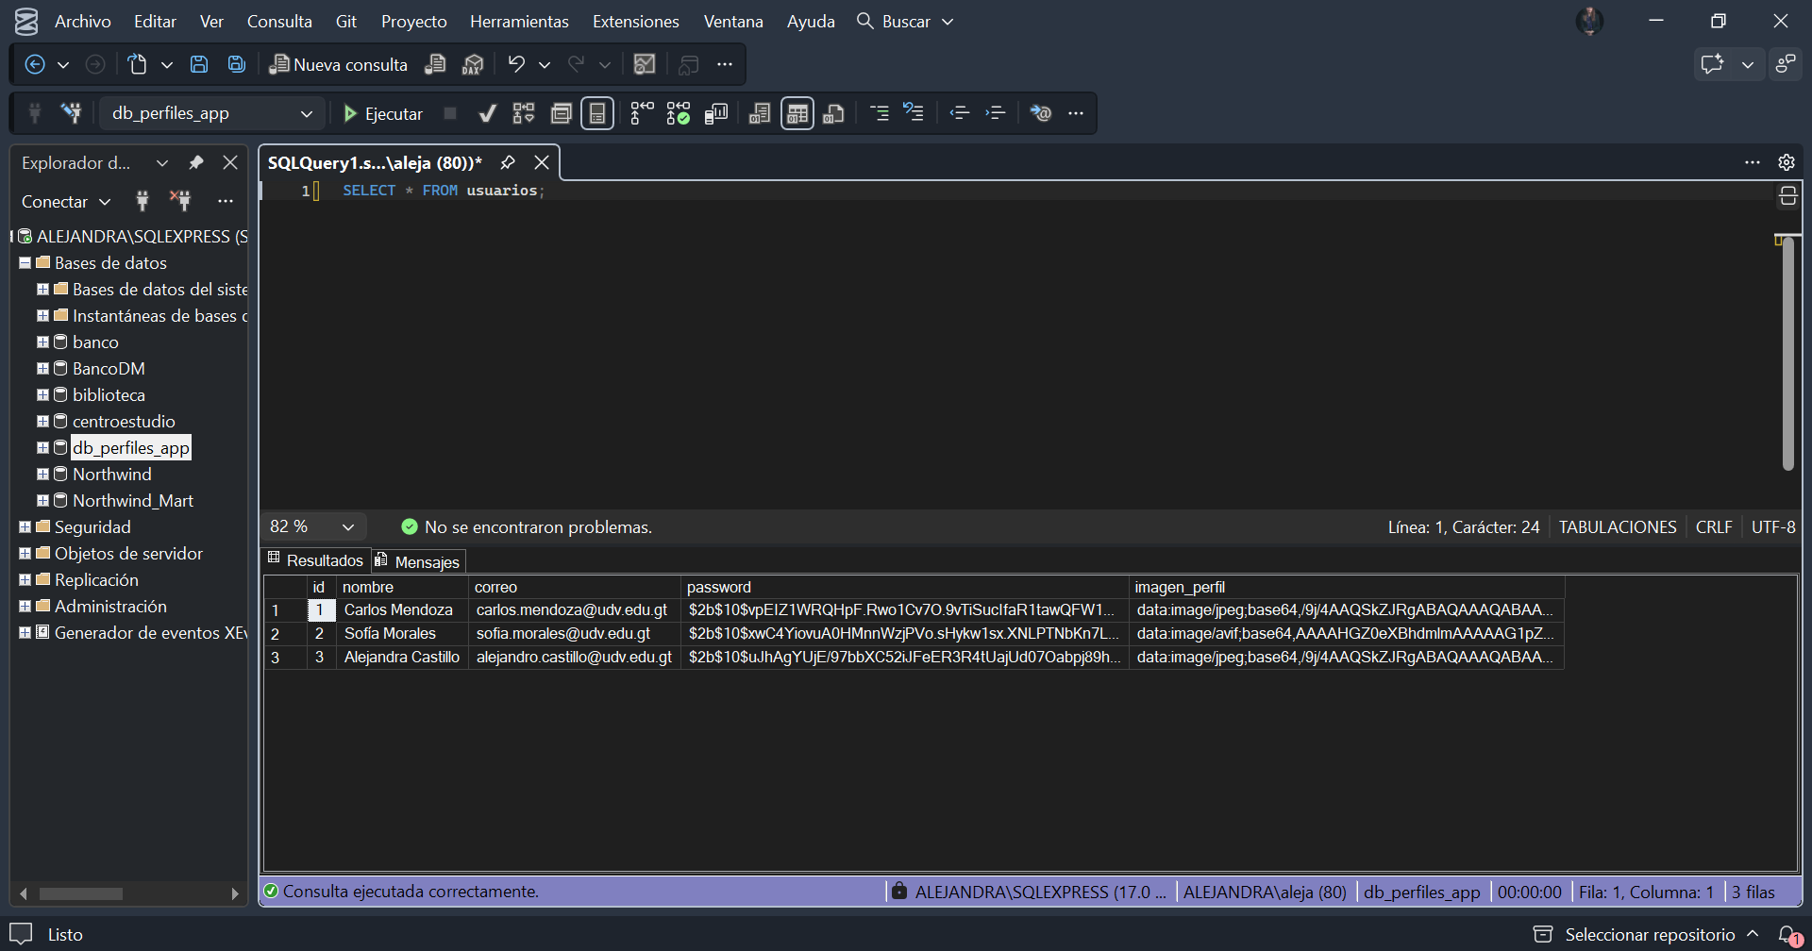
5. ENLACE AL REPOSITORIO EN GITHUB
- Enlace al repositorio: [PEGAR AQUÍ TU ENLACE DE GITHUB]
- Colaborador invitado: rarizandienta
6. ENLACE AL VIDEO EXPLICATIVO EN YOUTUBE
- Enlace al video de demostración:
7. ANÁLISIS CONCLUSIVO
El desarrollo de esta plataforma permitió comprobar que la práctica de adoptar patrones de arquitectura desacoplados para el diseño de soluciones web e híbridas es efectivo. La integración de Angular e Ionic en la capa de cliente proporcionó una interfaz fluida, interactiva y adaptable, por el lado de Node.js y SQL Server se garantizó un proceso de almacenamiento relacional efectivo. Un aspecto central del análisis radica en la estrategia adoptada para la gestión de archivos multimedia, el almacenamiento directo de imágenes codificadas en cadenas Base64 dentro de campos de longitud variable como VARCHAR (MAX) en SQL cumple con las restricciones de prescindir de repositorios de archivos externos o carpetas locales. Esta aproximación simplifica las tareas de respaldo del backup y portabilidad del sistema puede conserva la integridad total de la información de cada expediente en un único punto.
Sin embargo, en escenarios de producción masiva, es imperativo aplicar mecanismo s de comprensión previa en el cliente para mitigar el crecimiento acelerado del volumen de la base de datos, además, se ratificó la importancia de la seguridad en el manejo de credenciales de usuario para esto se implementó el algoritmo Bcrypt en el servidor que asegura que ninguna clave plana sea expuesta cumpliendo con los lineamientos de ciberseguridad básicos. En conclusión, la aplicación satisface los objetivos funcionales, técnicos y de arquitectura requeridos, representa una base sólida para una plataforma académica o empresarial donde ser necesita un control de usuarios.
8. REFERENCIAS
Freeman, A. (2022). Pro Angular 13: Build powerful web applications (6.ª ed.). Apress.

Kurose, J. F., & Ross, K. W. (2021). Computer networking: A top-down approach (8.ª ed.). Pearson.

Microsoft. (2024, 15 de enero). SQL Server Data Types: VARCHAR(MAX) and Large Value Types. Microsoft Learn. https://learn.microsoft.com/es-es/sql/t-sql/data-types/ntext-text-and-image-transact-sql
Node.js Foundation. (2024). Express - Fast, unbundled, minimalist web framework for Node.js. Node.js Official Documentation. https://expressjs.com/

Silberschatz, A., Korth, H. F., & Sudarshan, S. (2020). Database System Concepts (7.ª ed.). McGraw-Hill Education.

9. ANEXOS
Pasos de realización uno a uno:
Paso 1: crear la tabla en BD SQL express
Paso 2: iniciar el proyecto y paquetes
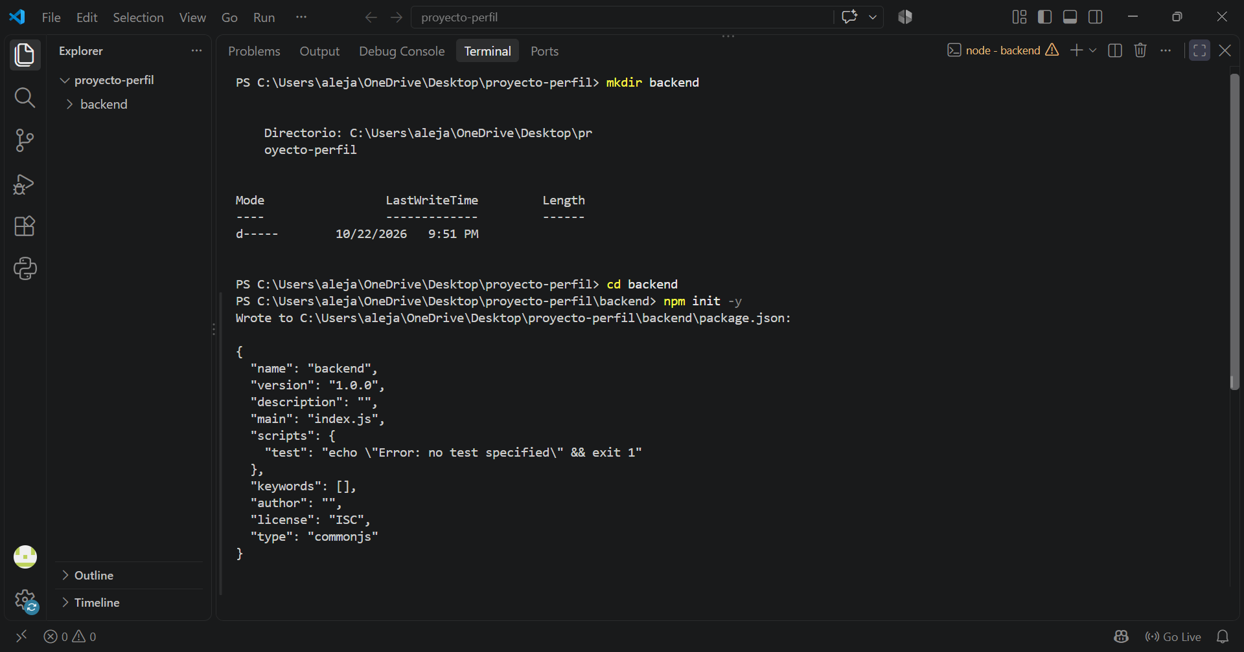
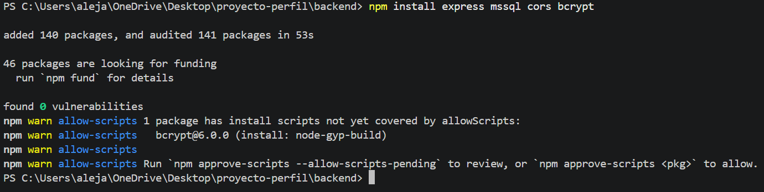
Paso 3: definir una contraseña para la BD
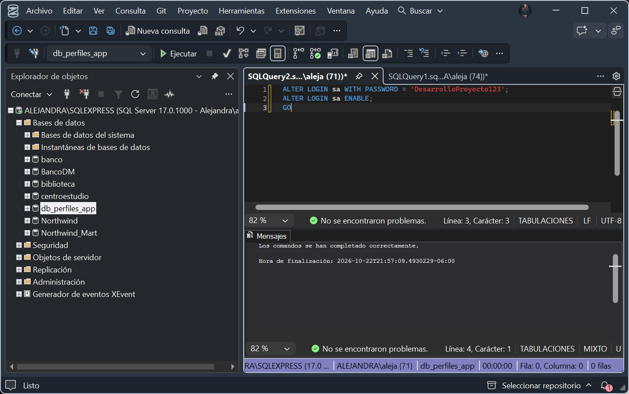
Paso 4: crear la conexión y el servidor en (db.js e index.js)
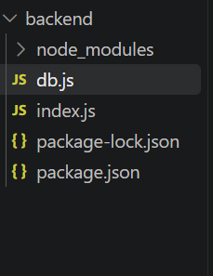

Paso 5: iniciar el servidor
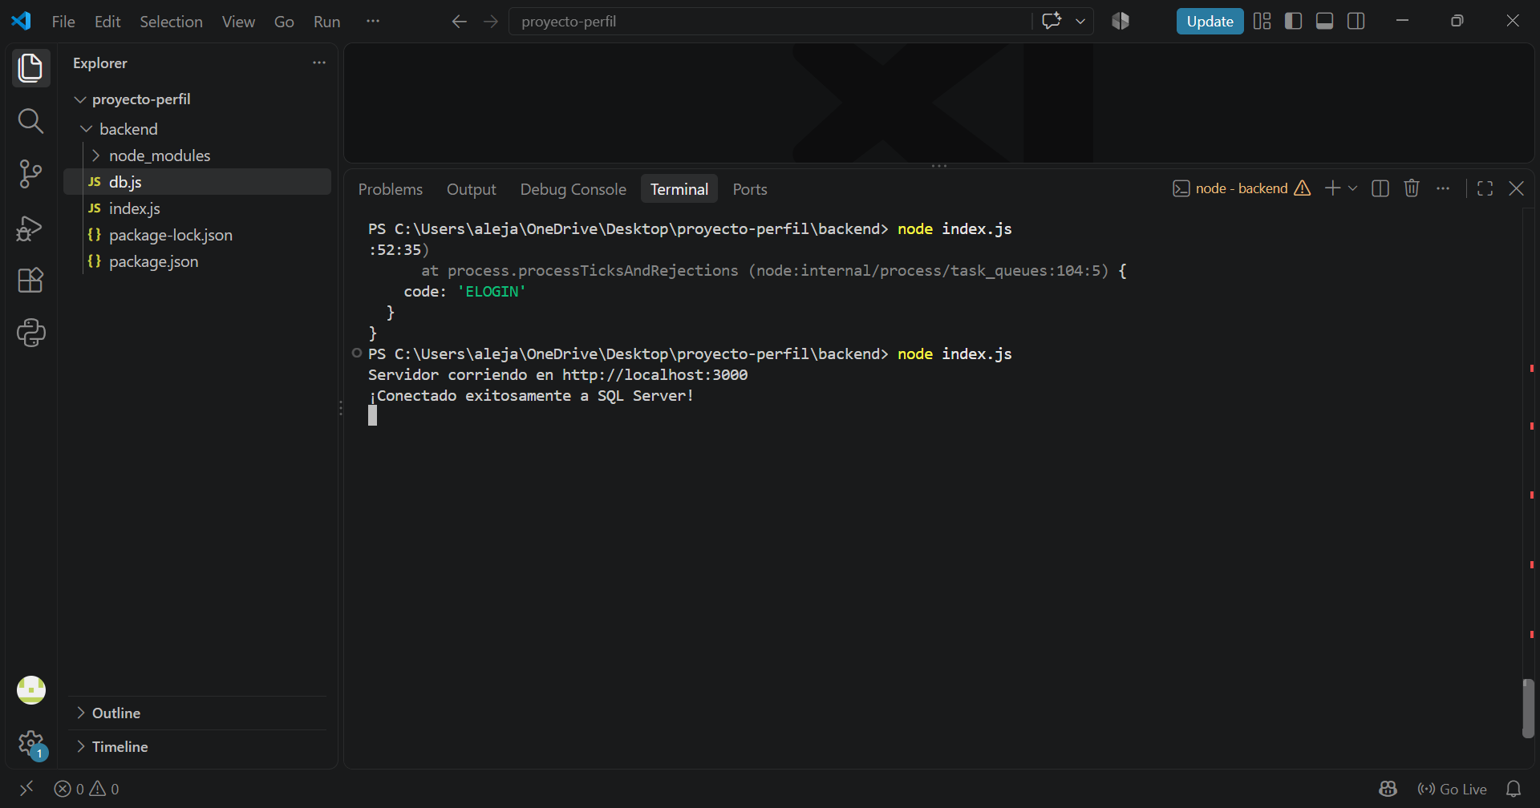
Paso 6: instalar IONIC en VS Code
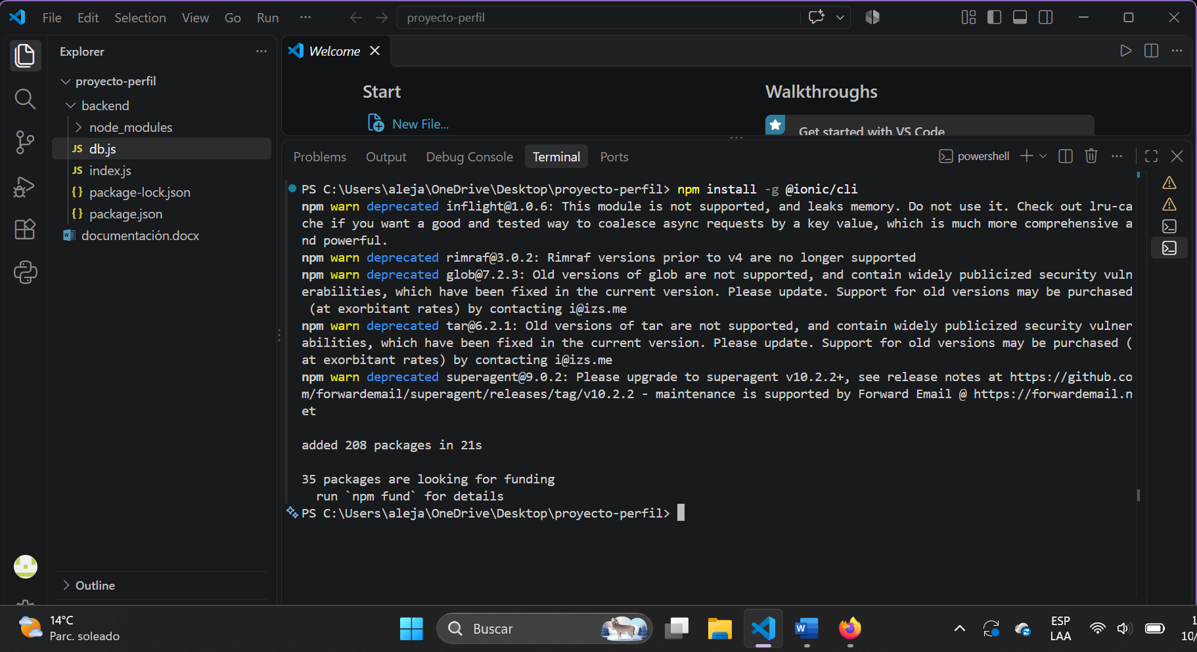

Paso 7: creando el frontend
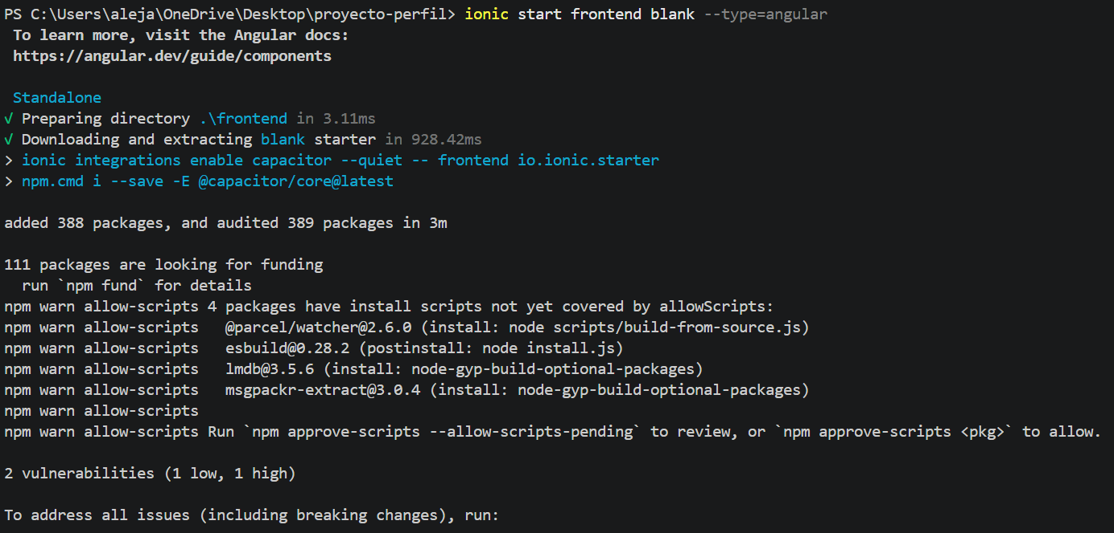
Paso 8: verificar que se creó el server IONIC
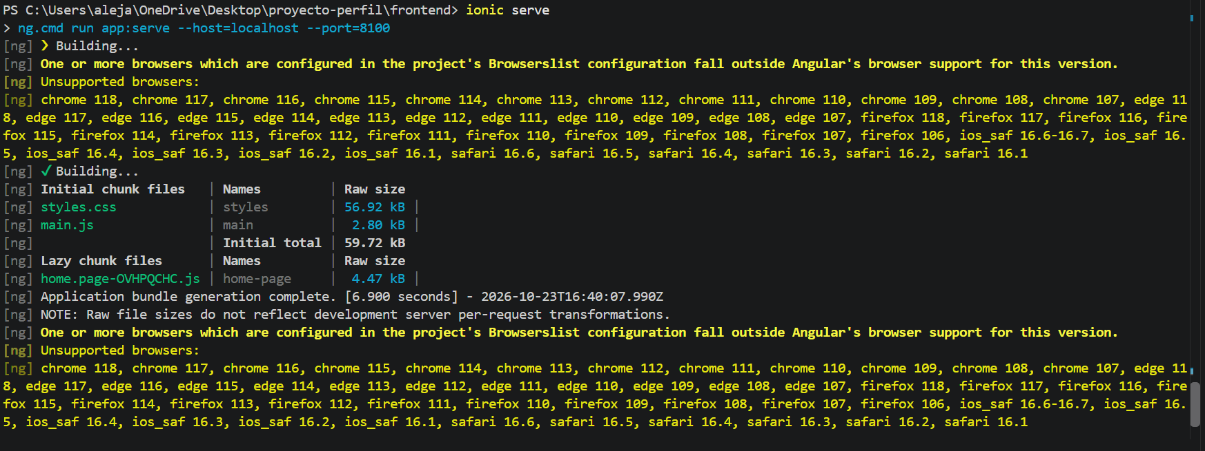
Paso 9: se abre automáticamente en el navegador
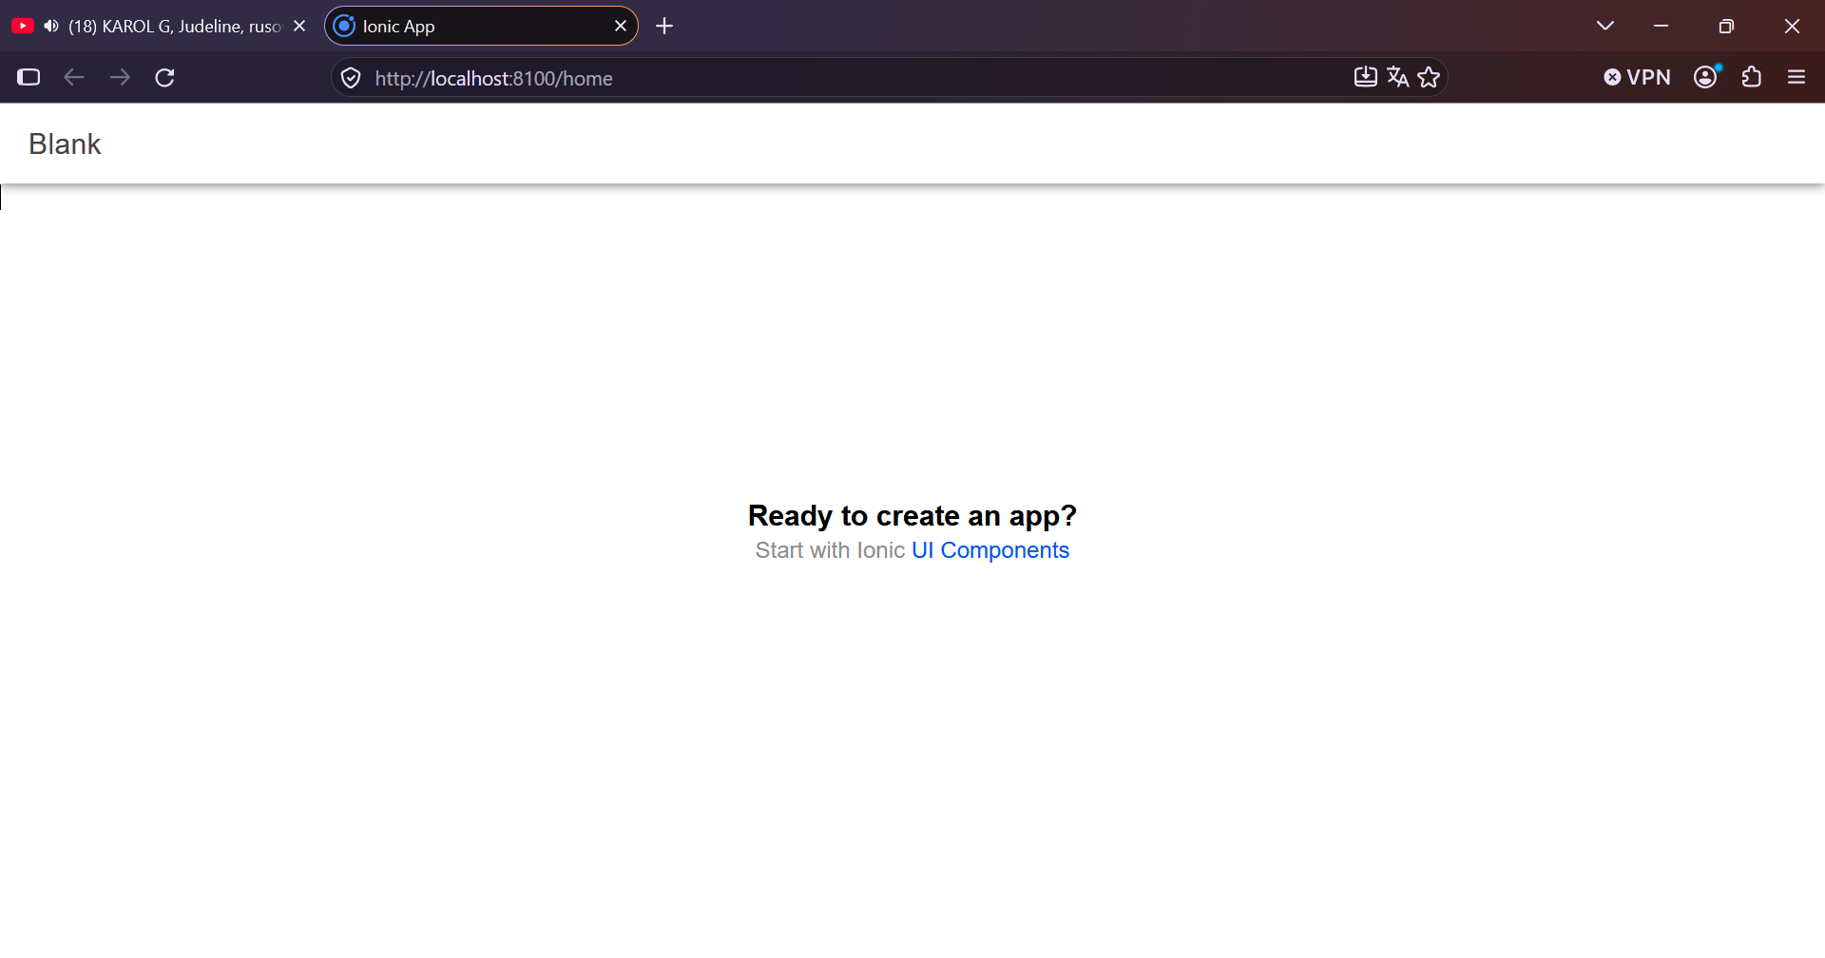
Paso 10: habilitar HTTPClient en Angular
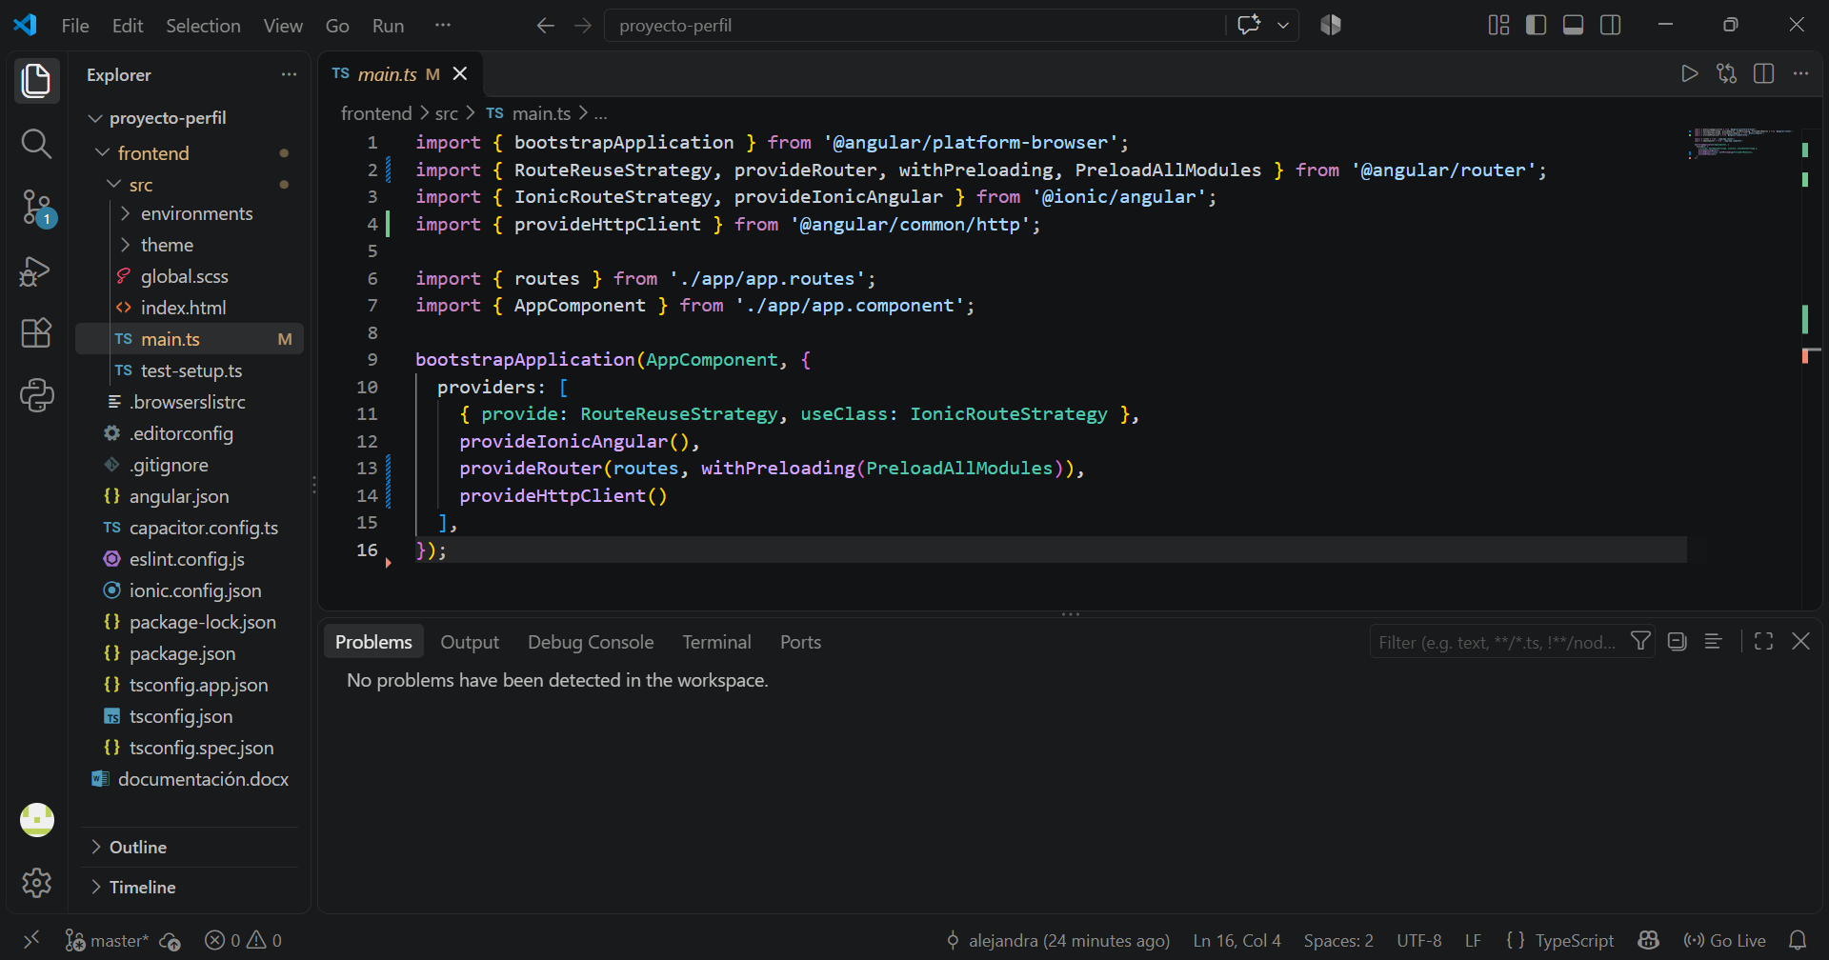
Paso 11: crear el servicio de la API
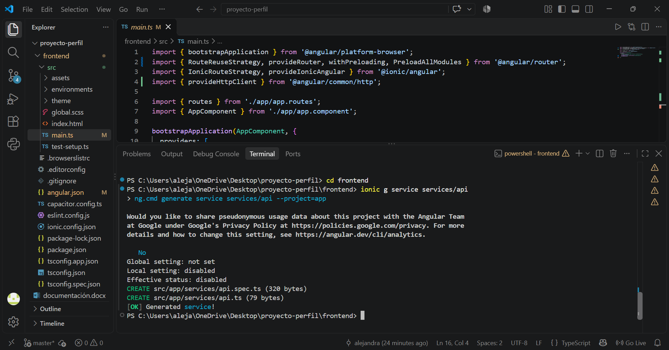

Paso 12: configurar el código dentro de ese archivo api.ts para que use el HttpClient y pueda comunicarse con tu backend en Node.js y SQL Server Express.
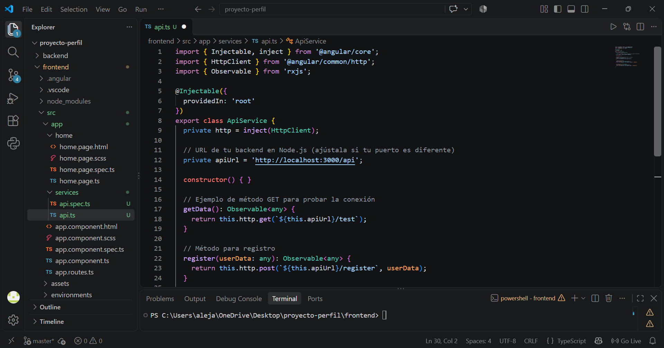
Paso 13: probar que ese servicio se comunique correctamente con el backend y la base de datos de SQL Server. Se realiza una prueba rápida con un mensaje de bienvenida.
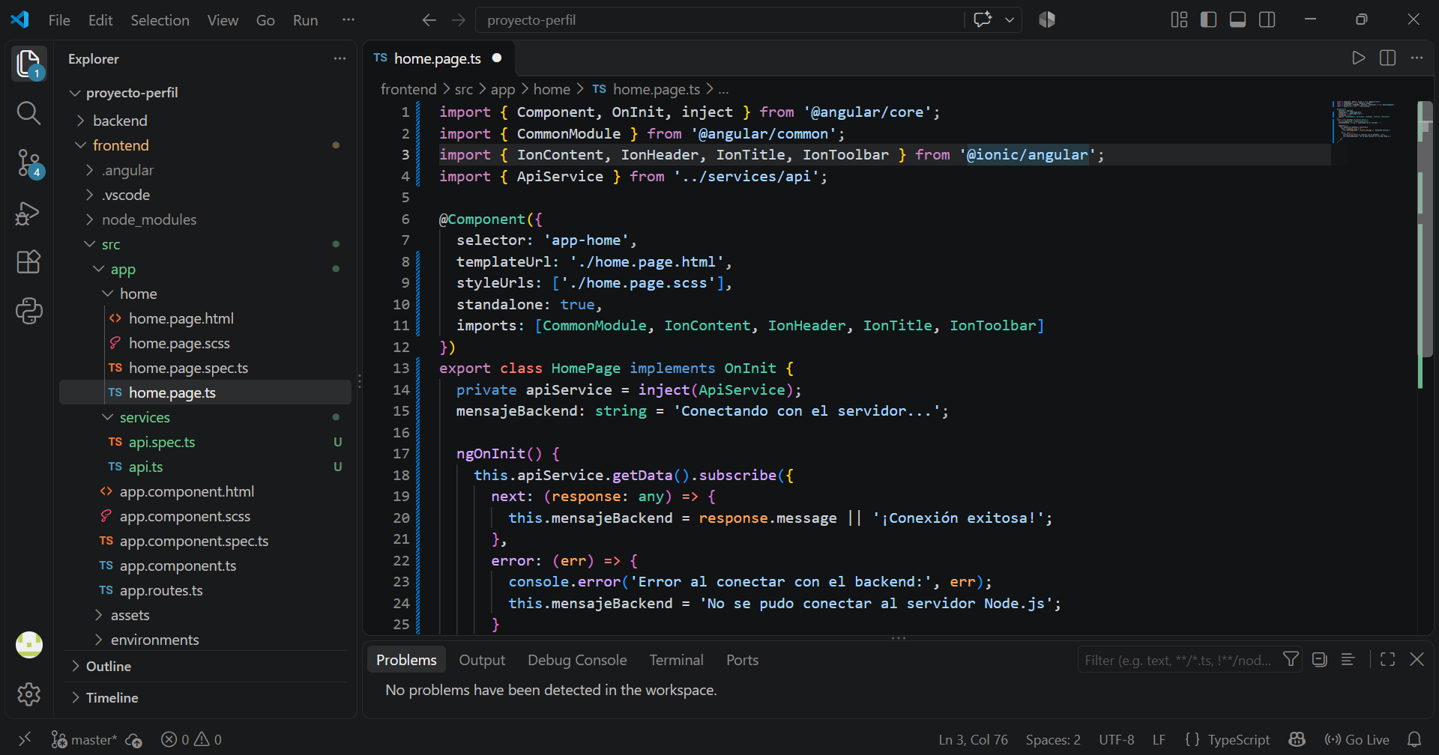
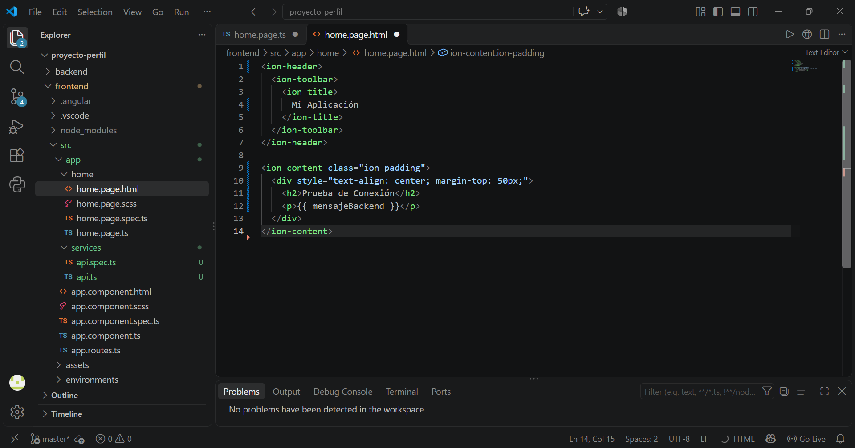
Paso 14: comprobar que corra
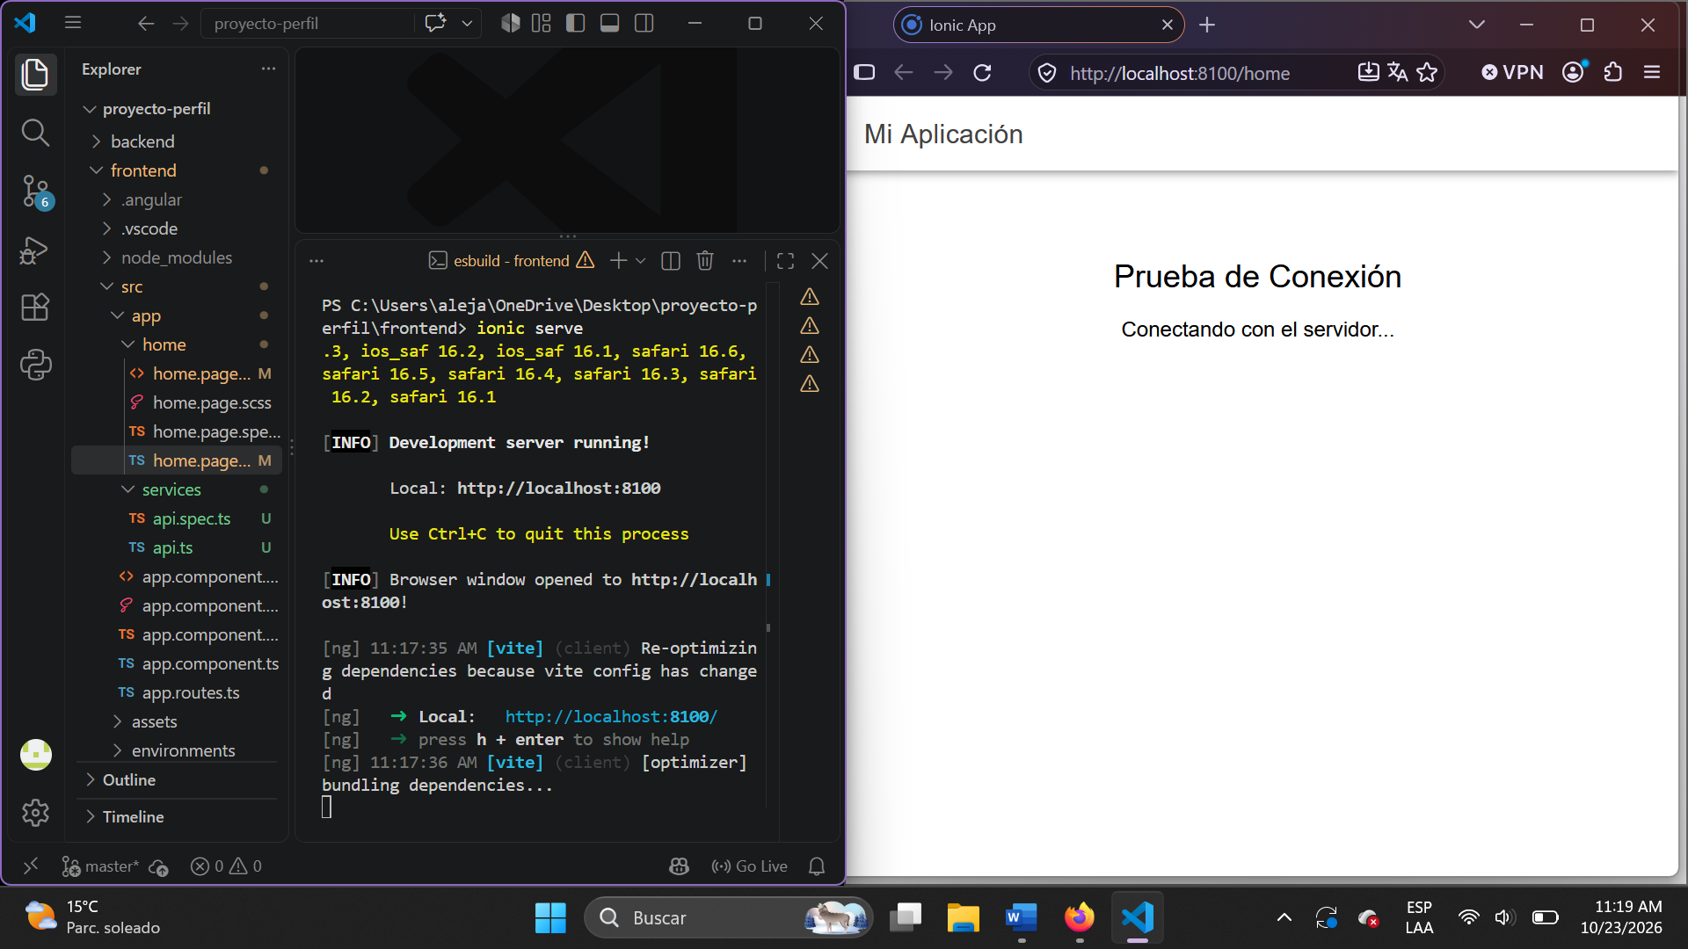

Paso 15: se conecta el backend
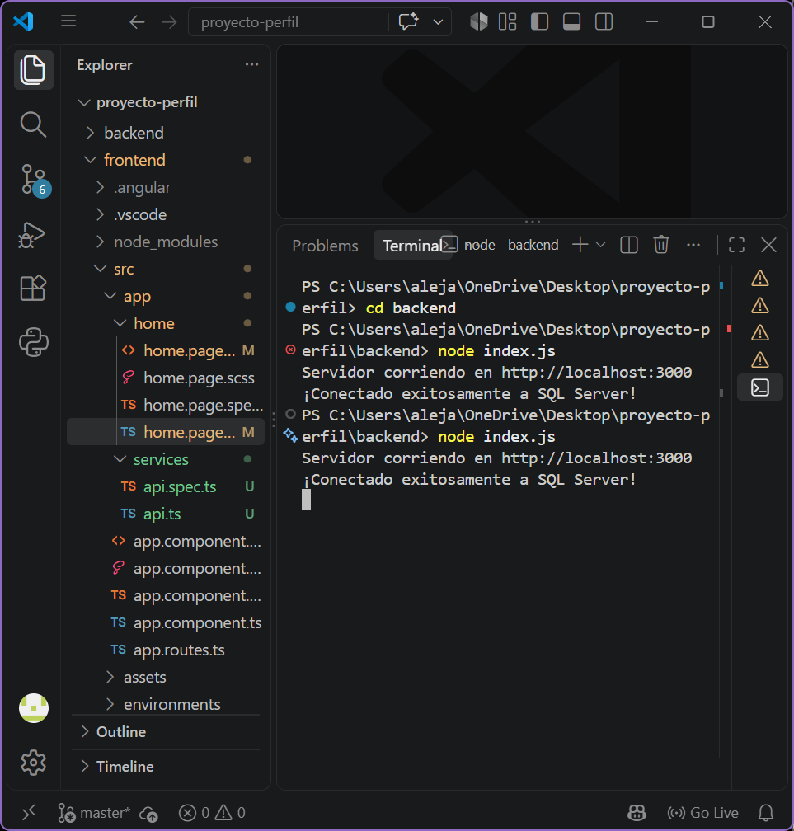
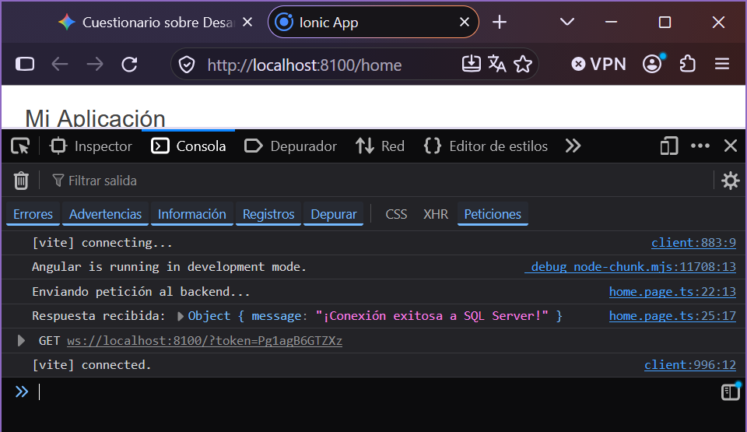​
Paso 16: se crea el registro, se crearon colores azul y amarillo y se verifica que los cambios son visibles
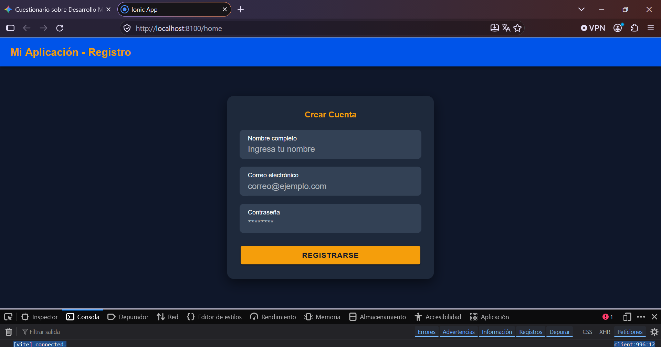

Paso 17: se agregó el Login y la BD
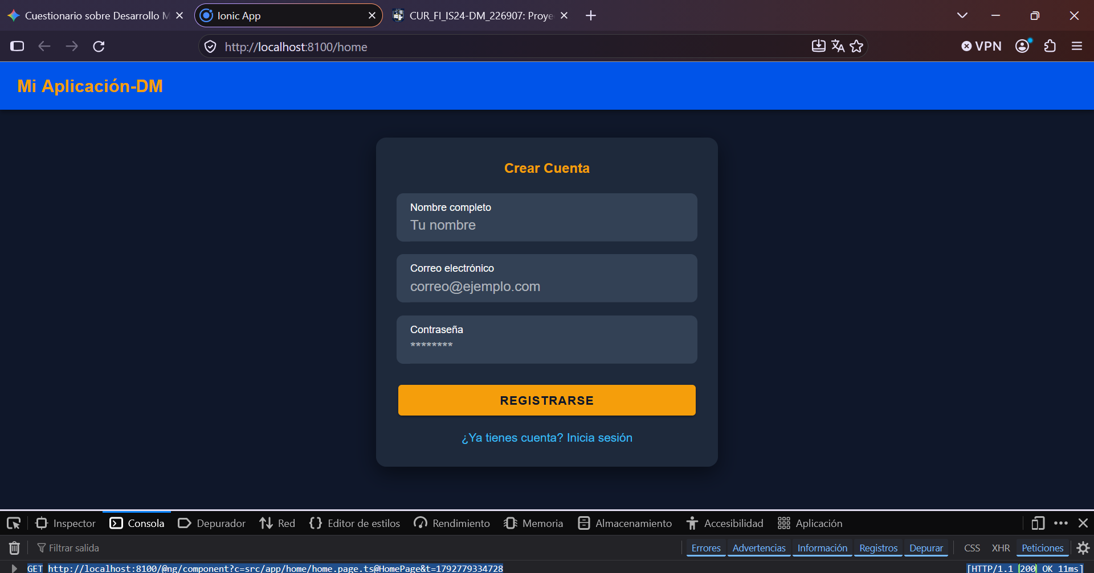
Paso 18: verificación de que la BD está vacía.

Paso 19: se ingresan los datos

Paso 20: verificar si se puede hacer login con las credenciales creadas.
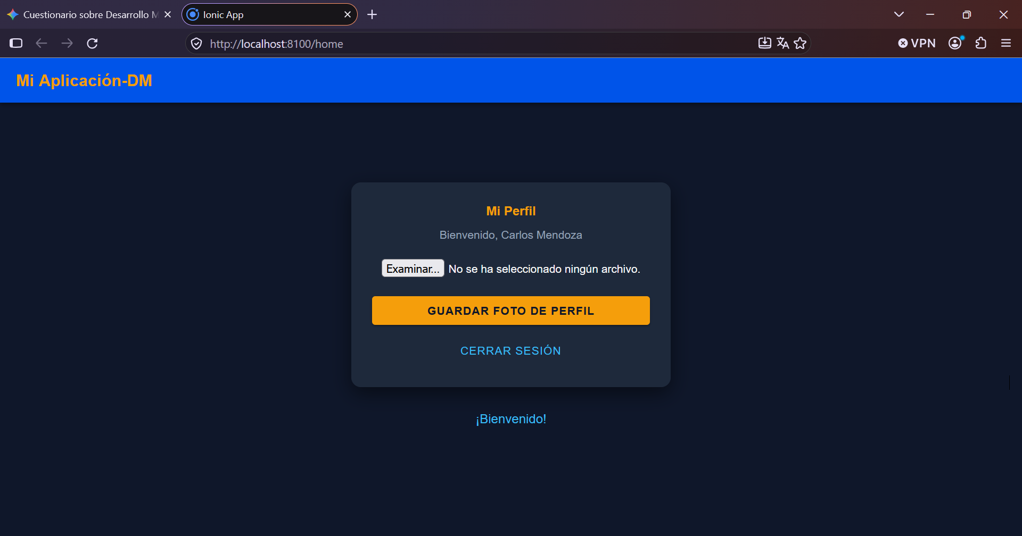
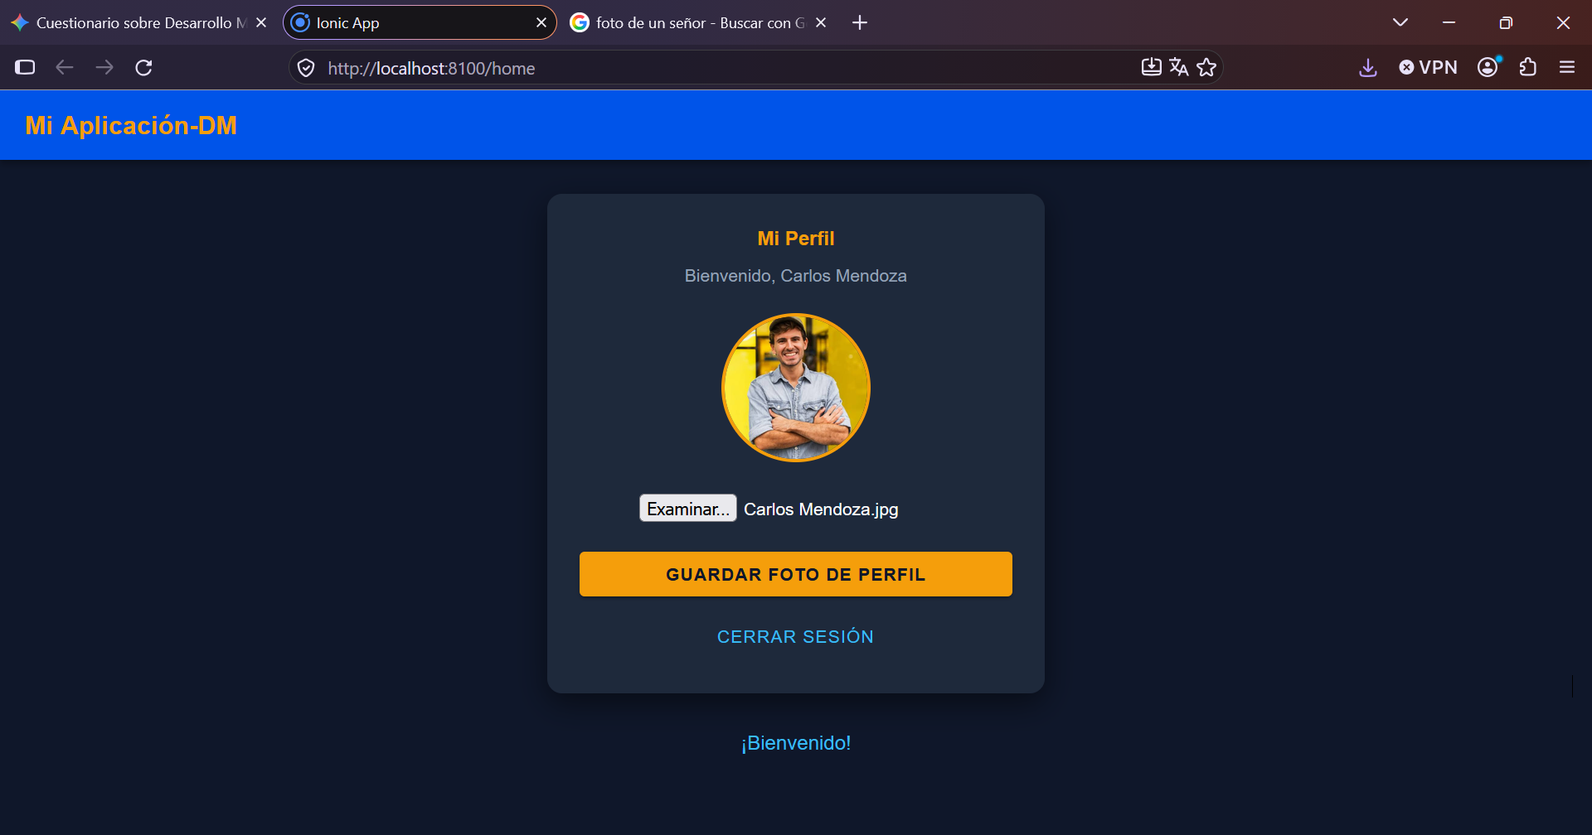
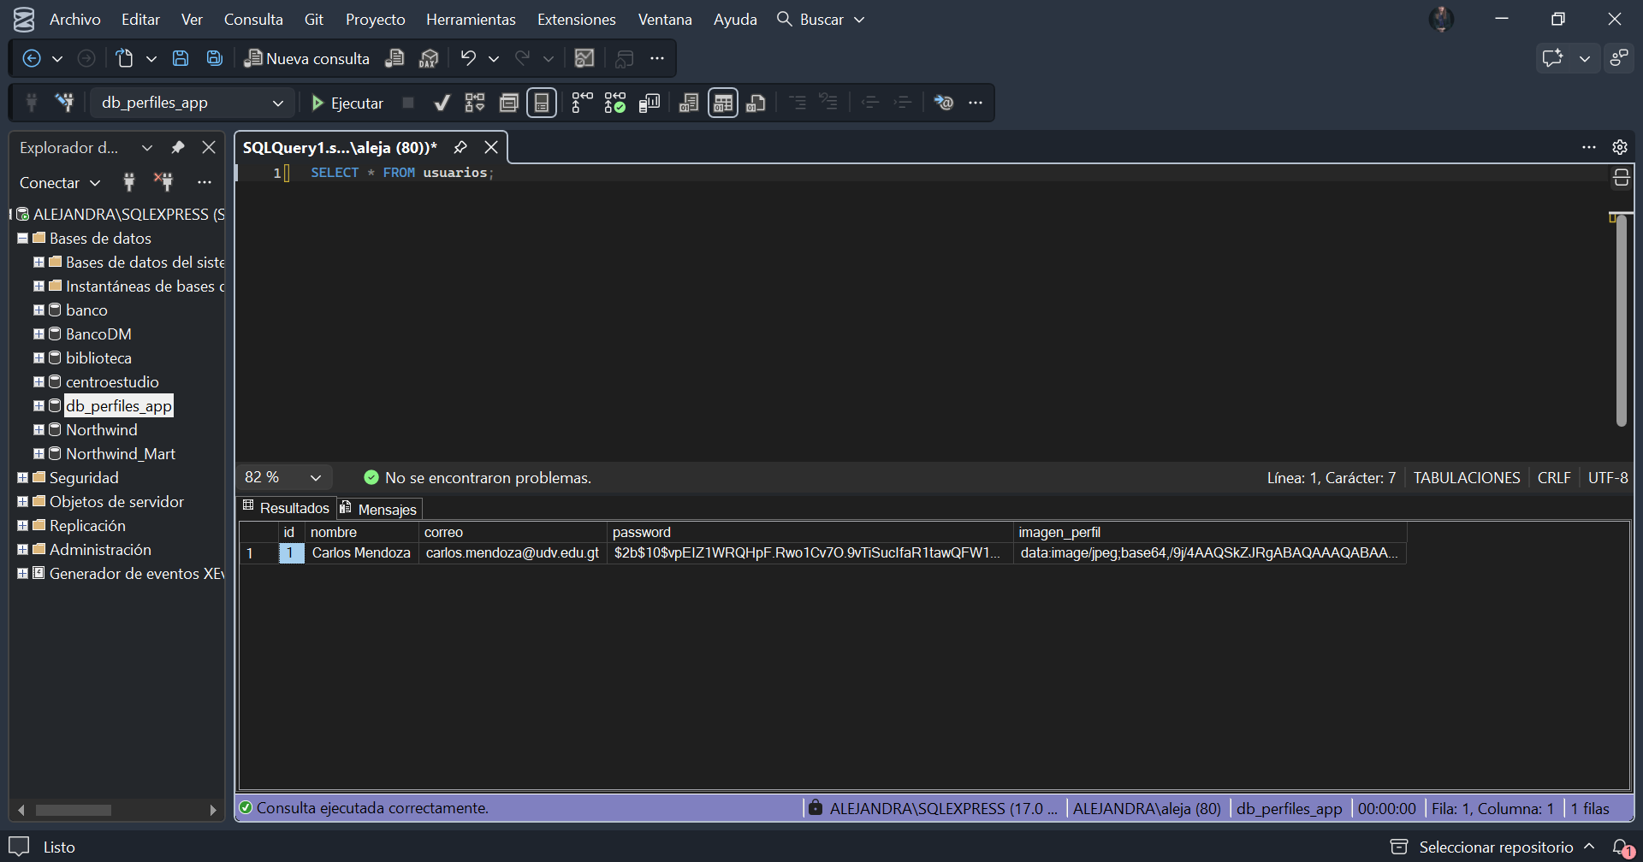
Paso 21: puede modificarse el portal solo para que sea mucho más etético, pero no es un paso necesario pues con lo anterior ya estaría realizado el proyecto.
Paso 22: se agregan otros dos usuarios para hacer constar que funciona.


